**Como cargar la base de datos Dory localmente con MySQL**

**Objetivo:** Realizar la carga de la base de datos Dory localmente con MySQL.

**Recursos necesarios:**

* Servidor de base de datos MySQL
* MySQL Workbench

**Pasos:**

Nota: Antes de comenzar a realizar el proceso de la carga de la base de datos. Se recomienda tener los scripts de la base de datos y el modelo de la base de datos a su disposición).

1. Abrir MySQL Workbench (ver imagen 1)

Imagen 1. *Ventana principal de MySQL Workbench*

1. Crear una conexión MySQL

Pasos:

* En la ventana principal de MySQL Workbench, seleccionar el icono de adición (ver imagen 2).

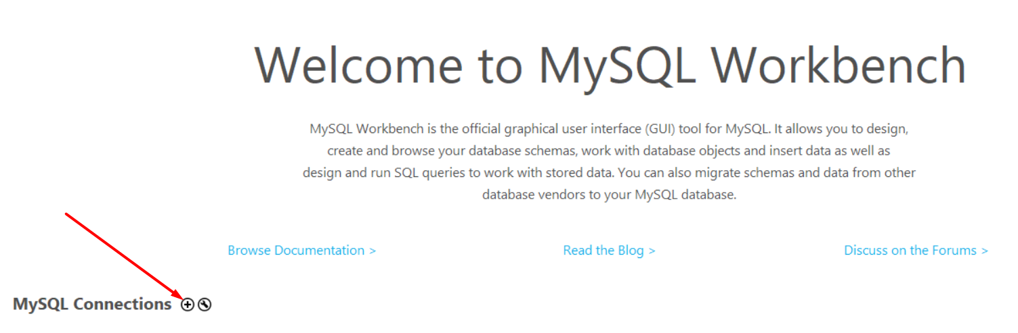

Imagen 2. *Ventana principal de MySQL Workbench*

* Rellenar los campos del formulario de conexión: Nombre de conexión, nombre del host, puerto, nombre de usuario, password y el nombre de la base de datos predeterminada(opcional), luego dar clic en el botón “Test Connection” (ver imagen 3).

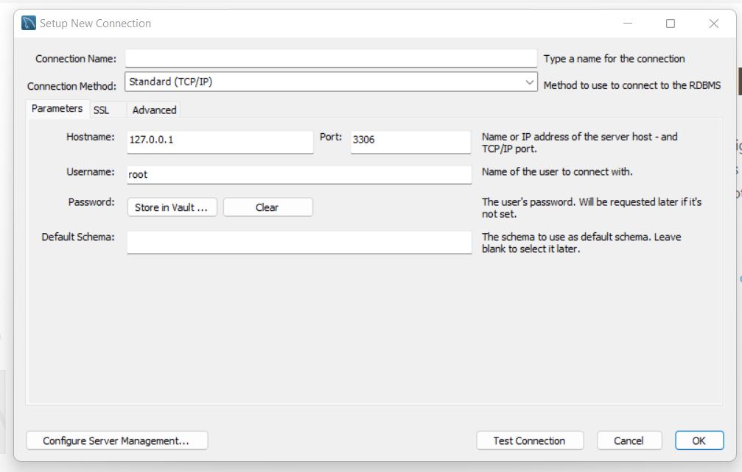

Imagen 3. *Formulario de conexión*

* Comprobar la conexión confirmando con el botón “OK” y finalmente dar clic en el botón “Close” (ver imagen 4).

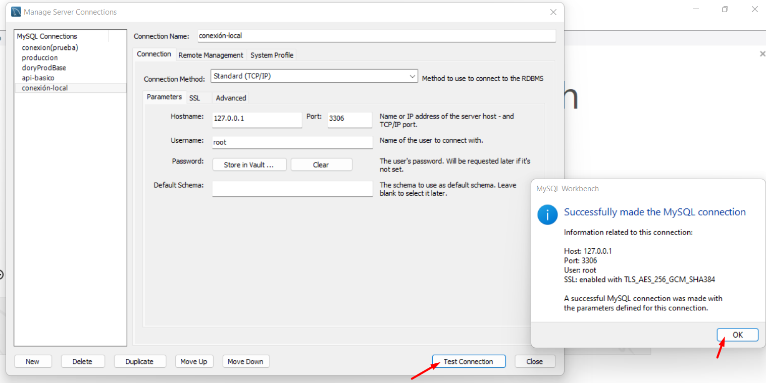

Imagen 4. *Comprobación de conexión*

* Finalmente podrá ver la conexión creada (ver imagen 5).

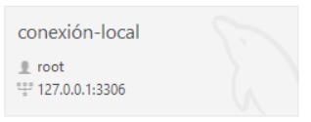

Imagen 5. *Conexión creada*

1. Abrir la conexión creada.

Al seleccionar y dar clic en la conexión de MySQL creada anteriormente, abrirá la conexión(ver imagen 6).

Imagen 6. *Ventana principal de conexión*

1. Abrir el script de creación de la base de datos.

Pasos:

* Seleccionar “Archivo” del menú principal y escoger el ítem “Abrir Script de SQL“ (ver imagen 7).

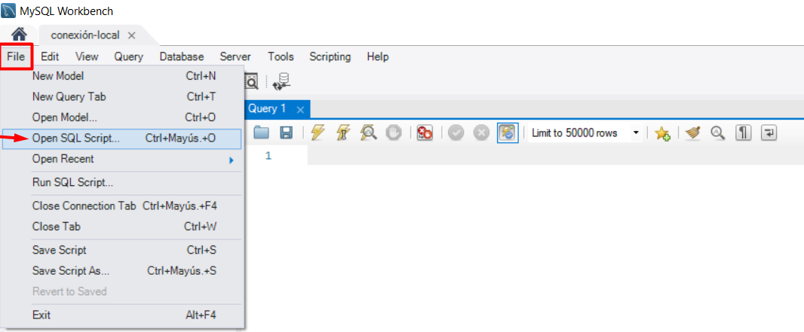

Imagen 7. *Opciones de Archivo*

* Ubicar el script de creación de la base de datos en el equipo y seleccionarlo (ver imagen 8).

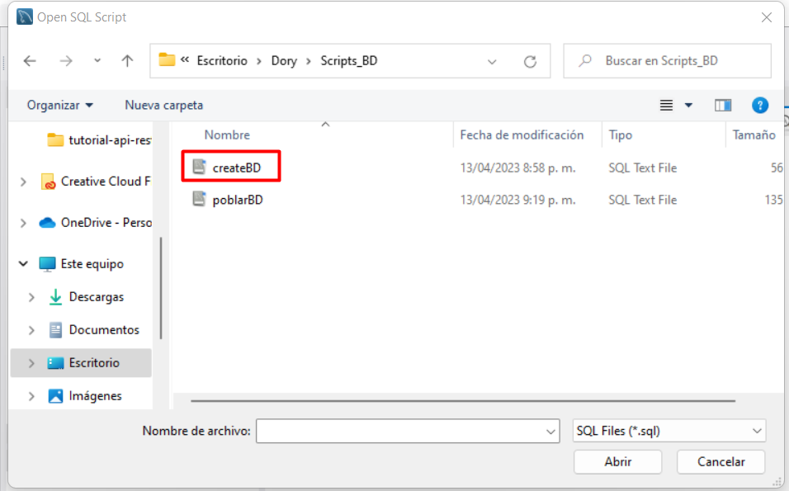

Imagen 8. *Ventana de exploración*

* Abrir el Script de creación de la base de datos. Debe dar clic en el botón Abrir después de haber seleccionado el script en el paso anterior y podrá visualizar el script en MySQL Workbench (ver imagen 9).

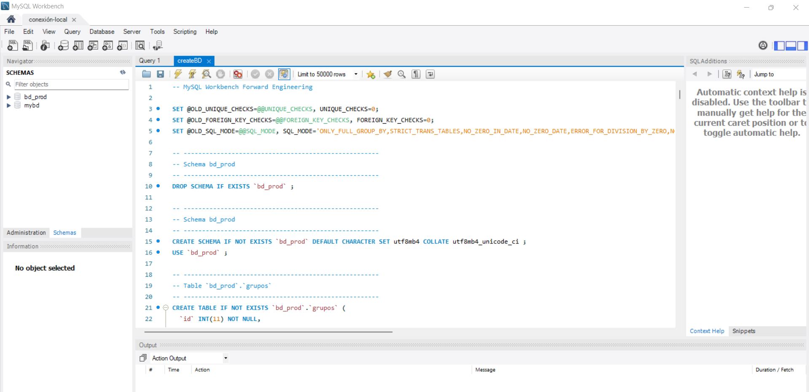

Imagen 9. *Script de base de datos abierto en MySQL Workbench*

**Nota:** El script de la base de datos tiene un nombre por defecto **‘bd_prod’**, Si desea modificar el nombre de la base de datos usted puede editar el script de creación de la base de datos antes de abrirlo en un editor de código como Visual Studio Code.

1. Ejecutar el script de la base de datos.

Una vez abierto el script de la base de datos se debe seleccionar y dar clic en el icono de ejecución(ver imagen 10).

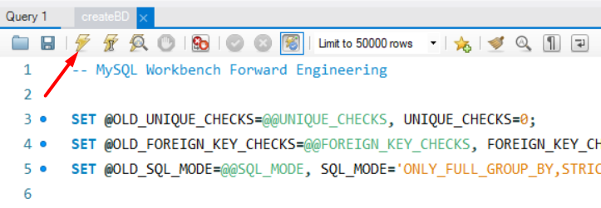

Imagen 10. *Icono de Ejecución de MySQL Workbench*

1. Actualizar la vista de las bases de datos.

Una vez ejecutado el script de la base de datos debe dar clic en el botón actualizar y podrá visualizar las bases de datos (ver imagen 11).

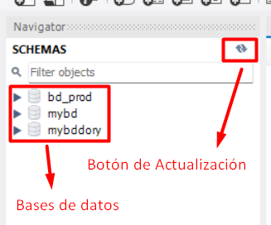

Imagen 11. *Botón de Actualización de Bases de datos*

1. Compruebe la creación de la base de datos con sus respectivas tablas

(ver imagen 12).

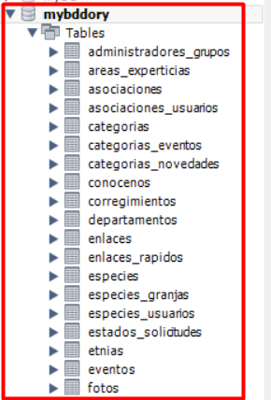

Ver imagen 12. *Base de datos creada*

1. Inspeccione las tablas de la base de datos y compruebe los atributos de cada tabla (Ver imagen 13).

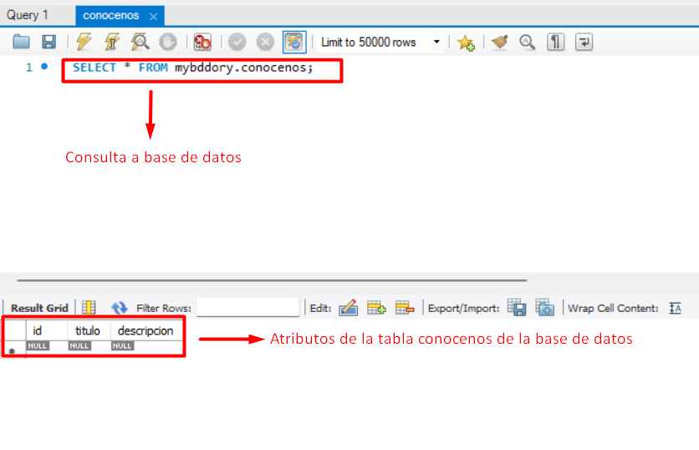

Imagen 13. *Inspección de tabla conocenos de la base de datos*